Тема недели: «КОСМОС»
(06.04. – 10.04.2020)
Цель: Создать условия для формирования представлений воспитанников о космосе и космонавтах, о празднике, посвященному Дню Космонавтики
Задачи: закрепить знание детей о том, что наша планета называется "Земля", что она имеет круглую форму, на ней живут люди, птицы, животные, на ней много океанов, морей, рек; познакомить с другими планетами Солнечной системы; развивать интерес к деятельности человека по освоению Космоса (представление о профессии космонавта, его личностных качествах), познакомить с именем Ю. А. Гагарина.

Понедельник, 6 апреля
- ФЦКМ (познавательное развитие)
Тема: «Покорение космоса»
Цель: Создать условия для формирования представлений по теме «Космос»
Задачи: познакомить с солнцем, планетами солнечной системы; познакомить детей с историей освоения космоса и с первыми космонавтами; воспитывать чувство патриотизма и гражданственности; воспитывать уважение к трудной и опасной профессии космонавта, желание быть похожими на них.
- Развитие речи
Тема: «В космосе» (составление рассказа по сюжетным картинкам)
Цель: создать условия для совершенствования умения детей составлять рассказ по сюжетным картинкам
Задачи: Развивать связную речь; закрепить активный словарь по теме; расширять знания и представления детей о Вселенной, планетах солнечной системы и планете Земля; развивать зрительное и слуховое внимание, мышление; воспитывать у детей бережное отношение к окружающему нас миру; воспитывать чувство патриотизма, гражданственности.
- Музыка (по плану муз. руководителя)

Вторник, 7 апреля
1. ФЭМП
Программное содержание
• учить самостоятельно составлять и решать задачи на сложение и вычитание в пределах 10.
• понимание отношений рядом стоящих чисел в пределах 10.
• Совершенствовать умение ориентироваться на листе бумаги в клетку.
• Развивать внимание.
2. Физическая культура
Задачи: Повторить игровое упражнение в ходьбе и беге; упражнения на равновесие, в прыжках, с мячом.
Общеразвивающие упражнения с малым мячом
ОВД: 1. Равновесие – ходьба по гимнастической скамейке, на каждый шаг передавать мяч перед собой и за спиной.
2. Прыжки на двух ногах вдоль шнура, продвигаясь вперед.
3. Переброска мячей в шеренгах.
3. Художественное творчество (рисование)
Тема: «В таинственном космосе»
Цель: Развивать умение отражать в рисунке свои представления о космосе.
Задачи: Развивать умение создавать композицию используя всю плоскость листа; учить сочетать разные художественные материалы (восковую или масляную пастель и акварель); закреплять умение рисовать фигуру человека (космонавта); закреплять усвоенные ранее приемы рисования и закрашивания изображений; развивать воображение детей; формировать умение доводить свой замысел до завершения; воспитывать самостоятельность, творчество.
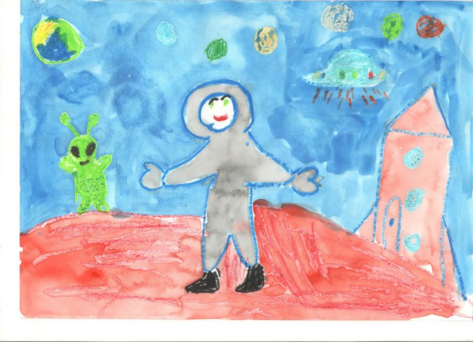
Среда, 8 апреля
- Обучение грамоте
Тема: ЗВУКОВОЙ АНАЛИЗ СЛОВА «ЛИСА». СРАВНИТЕЛЬНЫЙ АНАЛИЗ ЗВУКОВОЙ СХЕМЫ СЛОВ «ЛУНА» И «ЛИСА»
Задачи: расширять запас слов, обозначающих названия предметов, действий, признаков; помогать детям правильно узнавать объект по описанию, активизировать словарь; упражнять в проведении звукового анализа слова («лиса»); совершенствовать умение детей сравнивать слова по звуковому составу; развивать мелкую моторику.
- Художественное творчество (аппликация)
Тема: «В космосе»
Цели: Научить передавать в аппликации образ ракеты и космического пространства
Задачи: продолжить учить детей работать с трафаретами, складывать бумагу пополам; закрепить умение вырезать ровно по намеченным контурам фигуры; активизировать словарь детей: космос, космонавт, планеты, звёзды, луна, спутник, ракета, космический корабль; развивать у детей любознательность, интерес к окружающему миру.
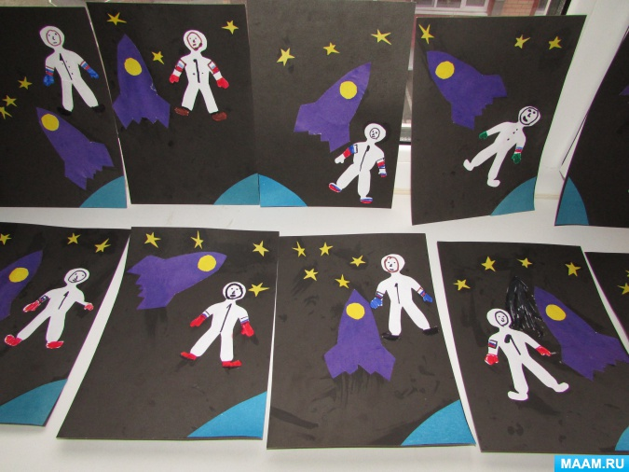
- Физическая культура на воздухе
Задачи: Повторить игровое упражнение с бегом; игровые задания с мячом, с прыжками.
Игровые упражнения: «Перешагни — не задень»; «С кочки на кочку»
Четверг, 9 апреля
- ФЭМП
Программное содержание: Продолжать учить самостоятельно составлять и решать задачи на сложение и вычитание в пределах 10; совершенствовать умение измерять длину предметов с помощью условной меры; совершенствовать умение в ориентировке на листе бумаги в клетку; закреплять умение называть последовательно времена и месяцы года.
- Музыка (по плану муз. руководителя)

Пятница, 10 апреля
- ФЦКМ (познавательное развитие)
Тема: «ЗЕМЛЯ - наш дом во вселенной»
Цель: создать условия для закрепления знаний о космосе и его покорении
Задачи: закрепить знания о том, что представляет собой Солнечная система; рассказать о том, как люди мечтали и мечтают покорить космос и как эти мечты воплощаются в реальность; учить четко, кратко отвечать на вопросы; воспитывать у детей уважение к труду людей, работа которых связана с освоением космоса
- Физическая культура
Задачи: Повторить игровое упражнение в ходьбе и беге; упражнения на равновесие, в прыжках, с мячом.
Общеразвивающие упражнения с малым мячом
ОВД: 1. Ходьба по скамейке боком, приставным шагом с мешочком на голове; на середине присесть, руки вынести вперед, подняться, и пройти дальше.
2. Прыжки через короткую скакалку на месте и продвигаясь вперед.
3. Переброска мячей друг другу в парах (способ по выбору детей).
3. Художественное творчество (рисование)
Тема: «Планета Солнечной системы»
Цель: создание условий для развития творческих способностей детей Задачи: продолжать знакомить детей с нетрадиционной техникой рисования «набрызг»; развивать творческое воображение и самостоятельность при создании композиции; закреплять знания детей о планетах солнечной системы; воспитать эстетическое отношение к планетам и космосу в целом; воспитать чуткость к восприятию красоты окр. мира.
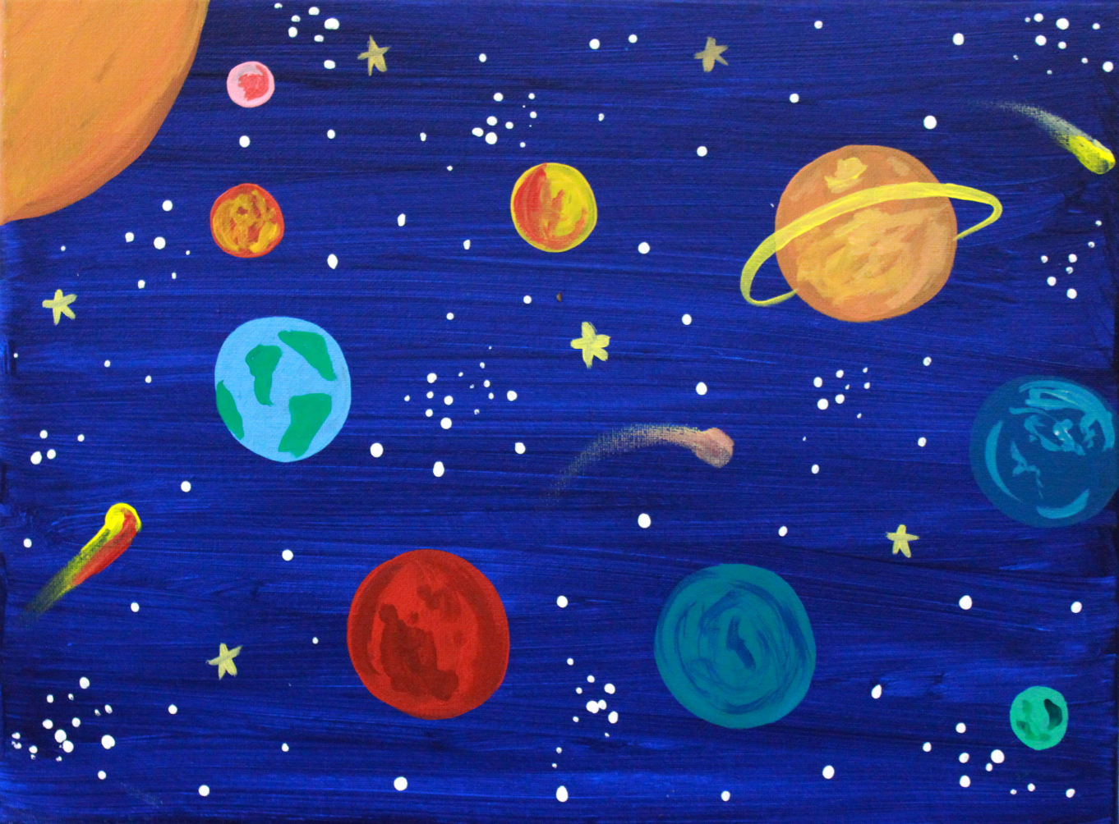

Чтение художественной литературы:
Цель: знакомить детей с литературой о космосе; воспитывать познавательную активность.
- Я. К. Голованов «Дорога на космодром»,
- П. О. Клушанцев «О чём рассказал телескоп»,
- О. А. Скоролупова «Покорение космоса»,
- Н.Носов « Незнайка на луне»
- стихотворения о космосе.
- загадки о космосе .

